

**WS4**

**hệ thống quản lý Trang web**



Giảng viên hướng dẫn:

February 7, 2022

Nhóm phát triển dự án

Lớp/Kỳ: SA18302

Thành viên nhóm 2:

|  |  |  |
| --- | --- | --- |
| **Chức vụ** | **MSSV** | **Họ và Tên** |
| Trưởng nhóm | PS35729 | Nguyễn Quốc Huy |
| Thành viên | PS34997 | Nguyễn Quốc Duy |
| Thành viên | PS34779 | Phạm Thị Nga |
| Thành viên | PS29310 | Huỳnh Kỳ Quang |

**NHẬN XÉT**

**Giảng viên 1:**

**Giảng viên 2:**

MỤC LỤC

1 Giới thiệu dự án 5

1.1 Giới thiệu nhóm phát triển dự án 5

1.2 Yêu cầu của dự án 5

2 yêu cầu khách hàng 7

2.1 Sơ đồ Use Case 7

2.2 Đặc tả yêu cầu hệ thống (SRS) 7

2.2.1 Quản lý nhân viên 7

2.2.2 Quản lý thông tin cá nhân 8

2.2.3 Quản lý đơn hàng 8

2.2.4 Quản lý tổng hợp – thống kê 8

2.2.5 Đăng nhập 9

2.2.6 Đổi mật khẩu 9

2.2.7 Quản lý bàn 10

2.2.8 Quản lý món ăn 10

2.3 Sơ đồ triển khai và yêu cầu hệ thống 10

2.3.1 Sơ đồ triển khai 10

Giai đoạn yêu cầu (Requirement Analysis) 11

Giai đoạn thiết kế (Design) 11

Gai đoạn thực hiện (develope) 11

Giai đoạn kiểm chứng (Test) 11

Giai đoạn triển khai (Deployment) 11

Giai đoạn bảo trì (Maintenance) 11

2.3.2 Yêu cầu hệ thống 11

3 Thiết kế ứng dụng 12

3.1 Mô hình công nghệ ứng dụng 12

3.2 Thực thể 13

3.2.1 Sơ đồ diagram 13

3.2.2 Entities 13

3.2.3 Entity relationship diagram 14

3.2.4 Chi tiết thực thể 14

3.2.4.1 Thực thể bàn 14

3.2.4.2 Thực thể hóa đơn 14

3.2.4.3 Thực thể hóa đơn chi tiết 15

3.2.4.4 Thực thể nhân viên 15

3.2.4.5 Thực thể món ăn 16

3.2.4.6 Thực thể danh mục món ăn 16

3.3 Giao diện 17

3.3.1 Sơ đồ tổ chức giao diện 17

3.3.2 Giao diện cửa sổ chính 18

3.3.3 Giao diện chức năng 18

3.3.3.1 Cửa sổ đăng nhập 18

3.3.3.2 Cửa sổ đổi mật khẩu 20

3.3.3.3 Cửa sổ thông tin cá nhân 21

3.3.3.4 Cửa sổ đặt món 22

3.3.3.5 Cửa sổ quản lý bàn 22

3.3.3.6 Cửa sổ thống kê doanh thu 24

3.3.3.7 Cửa sổ quản lý món ăn 25

3.3.3.8 Cửa sổ quản lý danh mục món ăn 26

3.3.3.9 Cửa sổ quản lý nhân viên 27

3.4 Tạo CSDL với SQL Server 28

3.4.1 Sơ đồ quan hệ 28

4 Đóng gói và triển khai 28

4.1 Sản phẩm phần mềm 28

4.2 Hướng dẫn cài đặt 28

5 Test plan 29

6 Test Design 30

7 Report 35

# Giới thiệu dự án

## Giới thiệu nhóm phát triển dự án

**Nhóm dự án gồm 5 thành viên gồm:**

* Nhóm trưởng Nguyễn Quang Sơn phụ trách công việc kiểm tra tiến độ, viết tài liệu dự án, tổ chức cuộc họp hằng ngày
* Thành viên Nguyễn Trọng Phúc phụ trách công việc thiết kế database
* Thành viên Võ Minh Chiến phụ trách công việc thiết kế giao diện trên Winform
* Thành viên Nguyễn Ngọc Duy phụ trách công việc mockup giao diện
* Thành viên Nguyễn Cao Vĩ phụ trách công việc thiết kế sơ đồ usecase

## Yêu cầu của dự án

**Đề tài : Quản lý nhà hàng Flames**

**Đặt vấn đề:**

Ngày nay Công nghệ Thông tin (CNTT) phát triển ngày càng mạnh mẽ, nhanh chóng. Những thành tựu của CNTT làm thay đổi mọi mặt của đời sống xã hội, xâm nhập vào nhiều lĩnh vực khoa học, kỹ thuật cũng như trong cuộc sống. Nó trở thành công cụ hỗ trợ đắc lực không thể thiếu trong nhiều lĩnh vực hoạt động như: ứng dụng trong công tác quản lý, nghiên cứu... và đặc biệt trong công tác quản lý nói chung và quản lý nhà hàng nói riêng.

Nhưng trên thực tế, nhà hàng là một trong những loại hình kinh doanh đầy thử thách. Mặt khác hiện nay các nhà hàng có số lượng hàng hóa gồm nhiều các danh mục thực phẩm, đồ ăn.... Trong một ngày là rất lớn, số lượng khách đến nhà hàng ăn uống trong một ngày là rất lớn. Công việc quản lý nhà hàng đều được làm thủ công đó là việc quản lý và lưu trữ trên giấy tờ, số sách nên rất mất thời gian và tốn kém về nhân lực cũng như tài chính và còn nhiều hạn chế. Việc quản lý được được đẩy đủ số sách, giấy tờ hàng năm nhà hàng phải bỏ ra một khoản kinh phí không nhỏ cho việc mua nguyên vật liệu như giấy tờ, số sách...

Là một sinh viên ứng dụng phần mềm, nhận thức được tầm quan trọng của tin học hoá và các doanh nghiệp tin học trong cơ chế thị trường như hiện nay ở Việt Nam, sau một thời gian nghiên cứu và học tập, nhóm Flames đã quyết định chọn đề tài quản lý nhà hàng nhằm ứng dụng những kiến thức IT đã được học và kết hợp chúng với kiến thức về kinh tế .

**Yêu cầu**

* Nhân viên và Admin đăng nhập mới có thể sử dụng hệ thống
* Sau khi đăng nhập phần mềm hiển thị menu theo từng vai trò
* Quản lý thông tin cá nhân: người dùng đều có thể đổi mật khẩu, đổi thông tin cá nhân.
* Quản lý đơn hàng: người dùng ghi nhận order món ăn của khách hàng theo số bàn (thêm, xóa món ăn). Người dùng cập nhật trạng thái của bàn (Đã phục vụ xong, tính tiền). Cho phép biết tình trạng bàn để đề xuất bàn cho khách, có thể cho ghép bàn(hóa đơn trên 2 hoặc 3 bàn cùng lúc), chuyển bàn.
* Quản lý bàn: Admin có các chức năng thêm, xóa, sửa bàn và tìm kiếm
* Quản lý món ăn : Admin thêm xóa sửa món ăn và tìm kiếm. Tình trạng món ăn cho biết món đó nhà hàng còn phục vụ hay không?
* Quản lý phân loại món ăn: Admin thêm xóa sửa phân loại món ăn và tìm kiếm
* Thống kê: tổng hợp và chi tiết doanh thu của nhà hàng theo ngày tháng, ca và nhân viên được chọn.
* Quản lý nhân viên: Admin thêm xóa sửa và tìm kiếm nhân viên.
* Yêu cầu bảo mật:

+ Bắt buộc đăng nhập mới có thể sử dụng hệ thống

+ Phân quyền các tài khoản đăng nhập

+ Mật khẩu phải được mã hóa MD5

+ Tất cả các form đều phải bắt lỗi

**Mục đích**

Xây dựng phần mềm tin học hóa hoạt động nhà hàng. Phần mềm sẽ giúp các hoạt động trong nhà hàng hiệu quả hơn và giảm thiếu thời gian. Phần mềm có thể được áp dụng cho các nhà hàng vừa và nhỏ.

**Mô hình nghiệp vụ**

Cơ cấu tổ chức

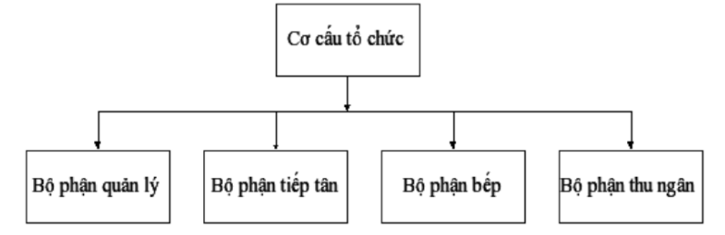

# yêu cầu khách hàng

## Sơ đồ Use Case

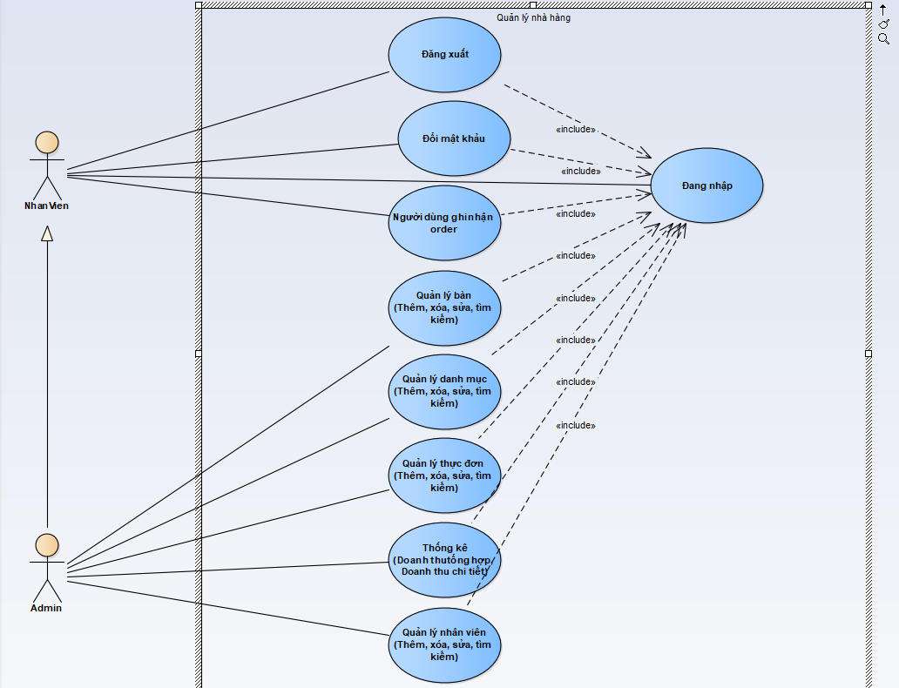

## Đặc tả yêu cầu hệ thống (SRS)

### QUẢN LÍ BÀI VIẾT

* **Mô tả chức năng:**

Chức năng quản lý bài viết được sử dụng để quản lý thông tin của bài viết. Yêu cầu của chức năng này là liệt kê danh các danh mục bài viết, xem thông tin chi tiết của bài viết, thêm bài viết mới, cập nhật thông tin hoặc xóa bài viết đã tồn tài, tìm kiếm bài viết theo danh mục bài viết….

* **Dữ liệu liên quan:**

Thông tin của mỗi bài viết gồm: danh mục bài viết, tên của bài viết, mức độ liên quan của bài viết,...

**Đối tượng sử dụng:**

Admin

* **Các yêu cầu bảo mật**

Chỉ tài khoản được phân quyền là Admin mới có thể sử dụng chứ năng này

### 2.2.2 Quản lý thông tin cá nhân

* **Mô tả chức năng:**

Chức năng này được sử dụng để nhân viên có thể xem và chỉnh sửa thông tin cá nhân của mình. Yêu cầu chức năng này là xem thông tin cá nhân và cập nhật thông tin cá nhân

* **Dữ liệu liên quan:**

Thông tin cá nhân bao gồm: hình ảnh, tên, ngày sinh, giới tính, địa chỉ

* **Đối tượng sử dụng:**

Admin

* **Các yêu cầu bảo mật**

Phải đăng nhập bằng tài khoản Admin

### Quản lý đơn hàng

* **Mô tả chức năng:**

Chức năng quản lý đơn hàng được sử dụng để ghi nhận yêu cầu của khách hàng về đặt sản phẩm của shop. Yêu cầu của chức năng này là ghi nhận sản phẩm của khách hàng, thanh toán hóa đơn và chuyển bàn cho khách

* **Dữ liệu liên quan:**

Thông tin quản lý đơn hàng bao gồm: tên danh mục, tên sản phẩm , số lượng, datagridview hiển thị hóa đơn khách hàng, mã số của sản phẩm.

* **Đối tượng sử dụng:**

Admin và nhân viên

* **Các yêu cầu bảo mật**

Phải đăng nhập mới có thể sử dụng chức năng này

### Quản lý tổng hợp – thống kê

* **Mô tả chức năng:**

Chức năng quản tổng hợp – thống kê được sử dụng để quản lý tổng hợp doanh thu và thống kê doanh thu chi tiết. Yêu cầu của chức năng này là liệt kê danh sách hóa đơn theo ngày, tháng, ca, nhan viên

* **Dữ liệu liên quan:**

Thông tin của bảng thống kê doanh thu gồm: mã nhân viên, tên nhân viên, mã hóa đơn, ngày lập, tổng tiền

* **Đối tượng sử dụng:**

Admin

* **Các yêu cầu bảo mật**

Phải đăng nhập bằng tài khoản Admin

### Đăng nhập

* **Mô tả chức năng:**

Chức năng đăng nhập được sử dụng để phân quyền cho từng tài khoản. Yêu cầu của chức năng này là :

Nếu là tài khoản nhân viên thì đăng nhập vào tài khoản nhân viên đã được quản trị cấp phát,

Nếu là quản trị thì sẽ đăng nhập bằng tài khoản có sẵn

Sau khi đăng nhập thành công thì sẽ dựa vào vai trò của từng người mà sử dụng các chức năng của ứng dụng đúng với từng chức vụ.

* **Dữ liệu liên quan:**

Thông tin của mỗi nhân viên gồm: mã nhân viên, họ và tên, mật khẩu đăng nhập, vai trò của nhân viên, tình trạng hoạt động (gồm quản trị và nhân viên bình thường.

* **Đối tượng sử dụng:**

Nhân viên Bao gồm quản trị và nhân viên thường

**Các yêu cầu bảo mật**

Mật khẩu phải được mã hóa, xác nhận qua email….

### Đổi mật khẩu

* **Mô tả chức năng:**

Chức năng đổi mật khẩu được sử dụng để quản lý thông tin tài khoản của nhân viên. Yêu cầu của chức năng này là nhân viên phải có email và nhớ mật khẩu cũ, trường hơp nếu nhân viên quên mật khẩu cũ thì hệ thống sẽ gửi random một mật khẩu mới vào email của tài khoản đó

* **Dữ liệu liên quan:**

Thông tin của mỗi tài khoản nhân viên gồm: mã nhân viên, họ và tên,email, địa chỉ, mật khẩu đăng nhập, vai trò của nhân viên, tình trạng hoạt động (gồm quản trị và nhân viên bình thường)…..

* **Đối tượng sử dụng:**

các nhân viên bao gồm nhân viên thường và quản trị

* **Các yêu cầu bảo mật**

Mật khẩu phải được mã hóa, xác nhận qua email….

### Quản lý bàn

* **Mô tả chức năng:**

Chức năng này sử dụng để quản lý bàn trong nhà hàng. Yêu cầu của chức năng này là hiển thị toàn bộ danh sách bàn, thêm bàn, xóa sửa bàn và tìm kiếm bàn theo ID

* **Dữ liệu liên quan:**

Thông tin bàn gồm Mã bàn, tên bàn, trạng thái

* **Đối tượng sử dụng:**

Admin

* **Các yêu cầu bảo mật**

Phải đăng nhập bằng tài khoản Admin

### Quản lý món ăn

* **Mô tả chức năng:**

Chức năng này được dùng để quản lý các mon ăn trong nhà hàng. Yêu cầu của chức năng này là hiển thị toàn bộ danh sách món ăn, thêm món ăn, xóa sửa món ăn và tìm kiếm món ăn theo ID và tên

* **Dữ liệu liên quan:**

Thông tin món ăn bao gồm: ID, tên món ăn, đơn vị tính, đơn giá, hình ảnh

* **Đối tượng sử dụng:**

Admin

* **Các yêu cầu bảo mật**

Phải đăng nhập bằng tài khoản Admin

## Sơ đồ triển khai và yêu cầu hệ thống

### Sơ đồ triển khai

Mô hình triển khai : Water fall

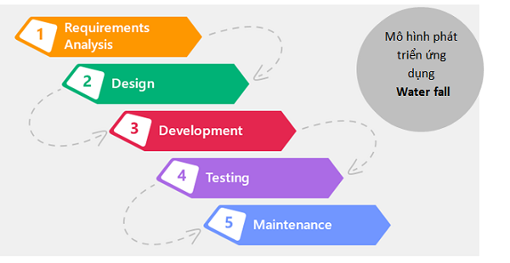

### **Giai đoạn yêu cầu** (Requirement Analysis)

### **Giai đoạn thiết kế** (Design)

### Gai đoạn thực hiện (develope)

### **Giai đoạn kiểm chứng** (Test)

### **Giai đoạn triển khai** (Deployment)

### **Giai đoạn bảo trì** (Maintenance)

### Yêu cầu hệ thống

+ Sử dụng mô hình Client-Sever trên nền WinForm.

* Yêu cầu phần mềm:

+ Phần mềm được cài đặt trên nền hệ điều hành Window 8 trở lên, sử dụng ngôn ngữ C# và .Net Framework 4.5.

+ CSDL dùng chung Sql server 2012 trở lên

+ Sử dụng kết nối database là Ado.net

* Yêu cầu phần cứng:

+ CPU: các bộ vi xử lý x64: AMD Opteron, AMD Athlon 64, Intel Xeon với hỗ trợ Intel EM64T, Intel Pentium IV với hỗ trợ EM64T.

+ Tốc độ CPU: tối thiểu là 1,4 GHz. khuyến nghị là 2.0 GHz hoặc nhanh hơn.

+ RAM: Tối thiểu 8GB

+ SSD: tối thiểu 120GB

# Thiết kế ứng dụng

## Mô hình công nghệ ứng dụng

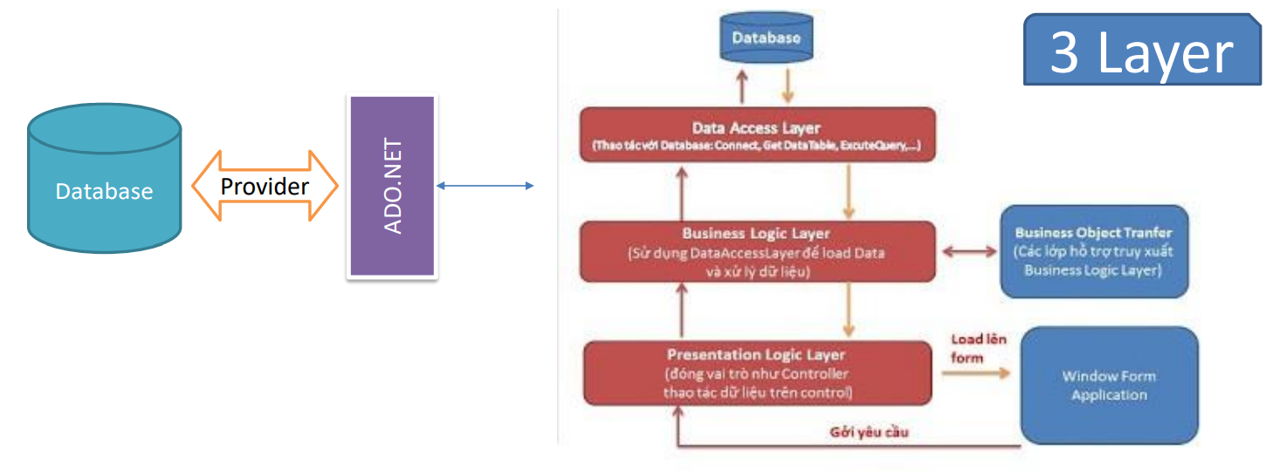

* ADO.NET: Nền tảng lập trình CSDL trong C# (ActiveX Data Object .NET)
* Provider: các thư viện để tương tác với nguồn dữ liệu
* Mô hình 3 layer: Data Access – Business Logic – Presentation Logic

– **Data Access Layer (DAL) :** Lớp này có chức năng giao tiếp với hệ quản trị CSDL như thực hiện các công việc liên quan đến lưu trữ và truy vấn dữ liệu ( tìm kiếm, thêm, xóa, sửa,…).

– **Business Logic Layer (BLL) :** Layer này phân ra 2 thành nhiệm vụ :

* Đây là nơi đáp ứng các yêu cầu thao tác dữ liệu của GUI layer, xử lý chính nguồn dữ liệu từ Presentation Layer trước khi truyền xuống Data Access Layer và lưu xuống hệ quản trị CSDL.
* Đây còn là nơi kiểm tra các ràng buộc, tính toàn vẹn và hợp lệ dữ liệu, thực hiện tính toán và xử lý các yêu cầu nghiệp vụ, trước khi trả kết quả về Presentation Layer.

–**Presentation Layer (GUI) :** Lớp này có nhiệm vụ chính giao tiếp với người dùng. Nó gồm các thành phần giao diện ( win form, web form,…) và thực hiện các công việc như nhập liệu, hiển thị dữ liêu, kiểm tra tính đúng đắn dữ liệu trước khi gọi lớp Business Logic Layer (BLL).

## Thực thể

### Sơ đồ diagram

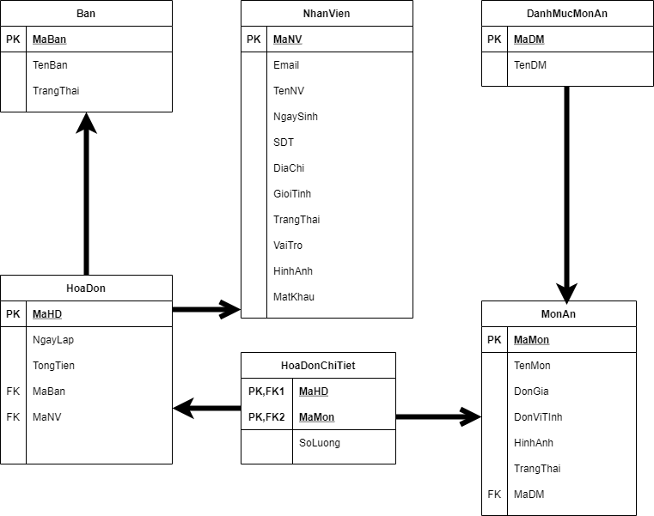

### Entities

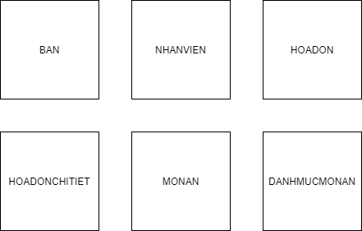

### Entity relationship diagram

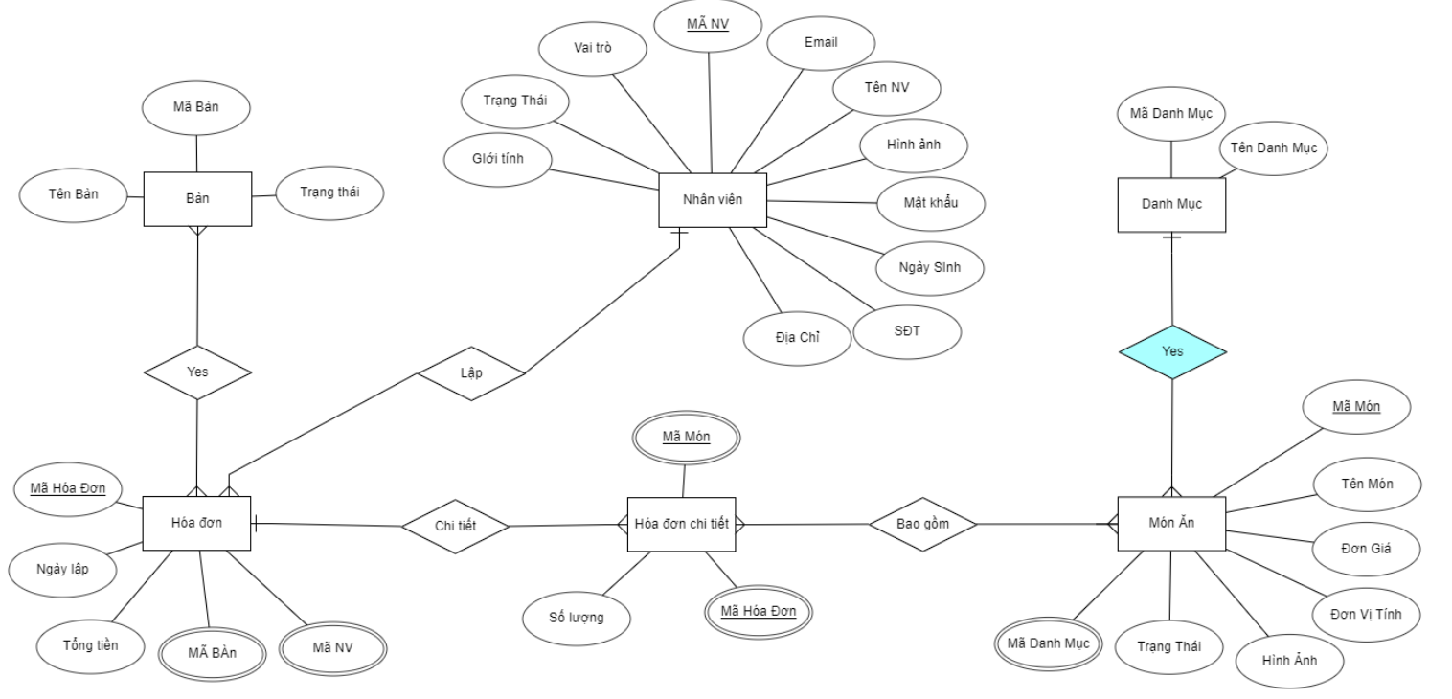

### Chi tiết thực thể

#### Thực thể bàn

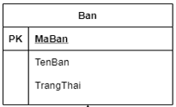

|  |  |  |
| --- | --- | --- |
| **Thuộc tính** | **Kiểu dữ liệu** | **Mô tả** |
| MaBan | Int | Mã bàn |
| TenBan | String | Tên bàn |
| TrangThai | boolen | Trạng thái |

#### Thực thể hóa đơn

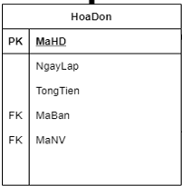

|  |  |  |
| --- | --- | --- |
| **Thuộc tính** | **Kiểu dữ liệu** | **Mô tả** |
| MaHD | Int | Mã hóa đơn |
| NgayLap | Date | Ngày lập |
| TongTien | Float | Tổng tiền |
| MaBan | Int | Mã bàn |
| MaNV | String | Mã nhân viên |

#### Thực thể hóa đơn chi tiết

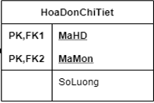

|  |  |  |
| --- | --- | --- |
| **Thuộc tính** | **Kiểu dữ liệu** | **Mô tả** |
| MaHD | Int | Mã hóa đơn |
| MaMon | Int | Mã món |
| SoLuong | Int | Số lượng |

#### Thực thể nhân viên

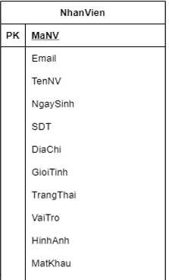

|  |  |  |
| --- | --- | --- |
| **Thuộc tính** | **Kiểu dữ liệu** | **Mô tả** |
| MaNV | String | Mã nhân viên |
| Email | String | email |
| TenNV | String | Tên nhân viên |
| NgaySInh | Date | Ngày sinh |
| SDT | String | Số diện thoại |
| DiaChi | Sring | Địa chỉ |
| GioiTinh | Boolen | Giới tính |
| TrangThai | Boolen | Trạng thái |
| VaiTro | Boolen | Vai trò |
| HinhAnh | String | Hình ảnh |
| MatKhau | String | Mật khẩu |

#### Thực thể món ăn

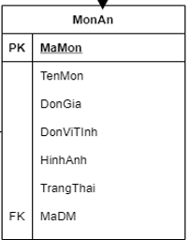

|  |  |  |
| --- | --- | --- |
| **Thuộc tính** | **Kiểu dữ liệu** | **Mô tả** |
| MaMon | Int | Mã món |
| TenMon | String | Tên món |
| DonGia | Float | Đơn giá |
| HinhAnh | String | Hình ảnh |
| TrangThai | Boolen | Trạng thái còn phục vụ hay không |
| MaDM | Int | Mã danh mục món ăn |

#### Thực thể danh mục món ăn

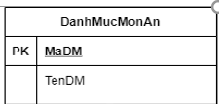

|  |  |  |
| --- | --- | --- |
| **Thuộc tính** | **Kiểu dữ liệu** | **Mô tả** |
| MaDM | Int | Mã danh mục |
| TenDM | String | Tên danh mục |

## Giao diện

### Sơ đồ tổ chức giao diện

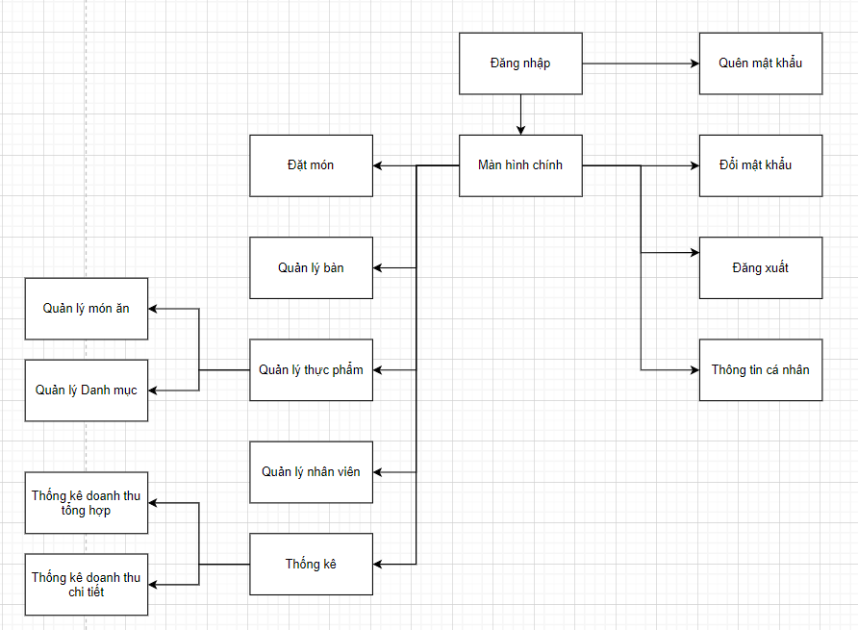

### Giao diện cửa sổ chính

**Giao diện:**

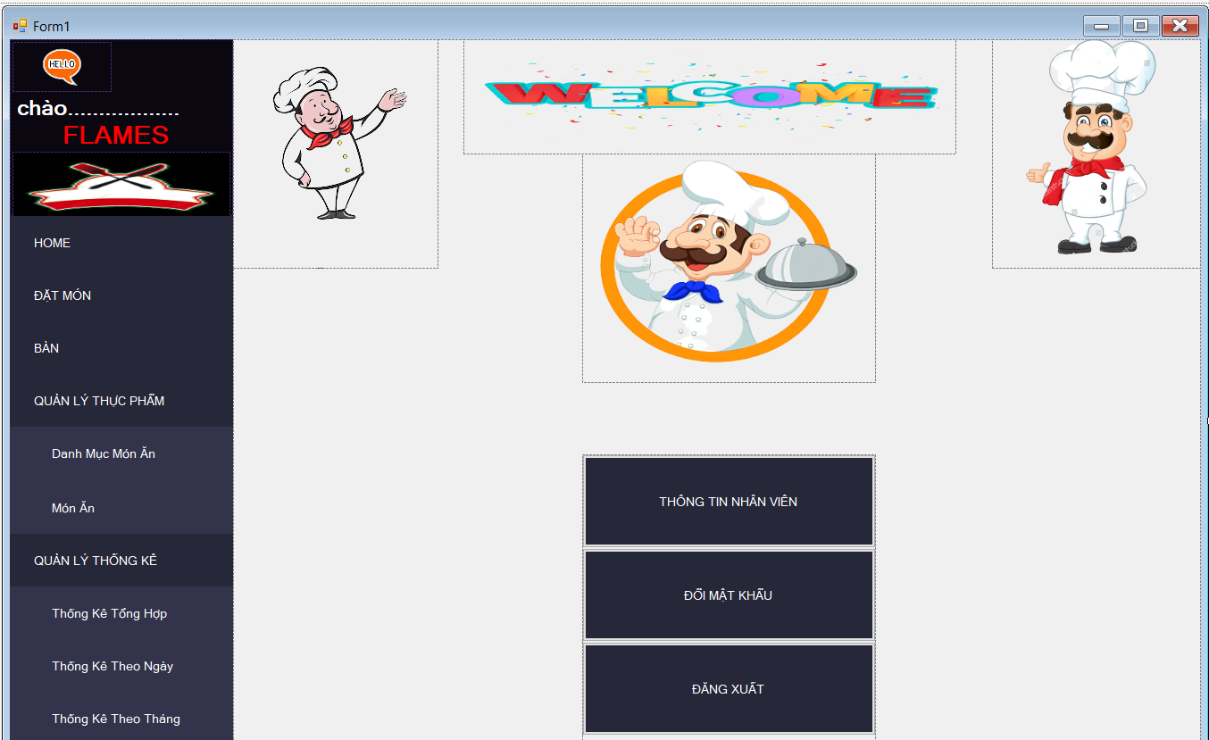

**Mô tả hoạt động**

|  |  |  |  |
| --- | --- | --- | --- |
| **TT** | **Điều khiển** | **Sự kiện** | **Mô tả hoạt động** |
| 1 | Home | Click | Trả về trạng thái khi vừa vào hệ thống |
| 2 | Đặt món | Click | Hiển thị chức năng order món cho khách hàng |
| 3 | Bàn | Click | Hiển thị chức năng quản lý bàn |
| 4 | Món ăn | Click | Hiển thị chức năng quản lý món ăn |
| 5 | Nhân viên | Click | Hiển thị chức năng quản lý nhan viên |
| 6 | Thống kê | Click | Hiển thị chức năng thống kê |
| 7 | Danh mục | Click | Hiển thị chức năng quản lý danh mục món ăn |

### Giao diện chức năng

#### Cửa sổ đăng nhập

**Giao diện**

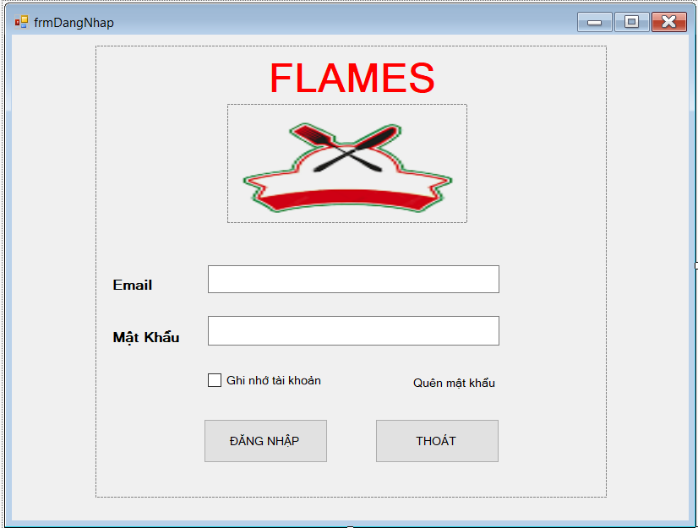

**Mô tả hoạt động**

|  |  |  |  |
| --- | --- | --- | --- |
| **TT** | **Điều khiển** | **Sự kiện** | **Mô tả hoạt động** |
| 1 | Đăng nhập | Click | Xác thực dữ liệu và đăng nhập vào hệ thống |
| 2 | Thoát | Click | Thoát chương trình |
| 3 | Ghi nhớ tài khoản | Click | Ghi nhớ tài khoản đăng nhập cho lần tiếp theo |
| 4 | Quên mật khẩu | Click | Gửi một mật khẩu random cho email đăng nhập |

#### Cửa sổ đổi mật khẩu

**Giao diện:**

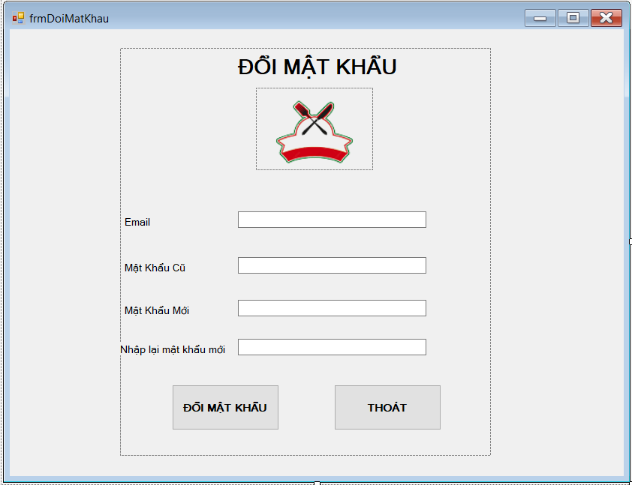

**Mô tả hoạt động:**

|  |  |  |  |
| --- | --- | --- | --- |
| **TT** | **Điều khiển** | **Sự kiện** | **Mô tả hoạt động** |
| 1 | Cửa sổ | Initialize | Hiển thị email đăng nhập lên textbox email |
| 2 | Đổi mật khẩu | Click | Thực hiện xác thực dữ liệu và cập nhật lại mật khẩu |
| 3 | Thoát | Click | Thoát khỏi trang đổi mật khẩu trở về home |

#### Cửa sổ thông tin cá nhân

**Giao diện:**

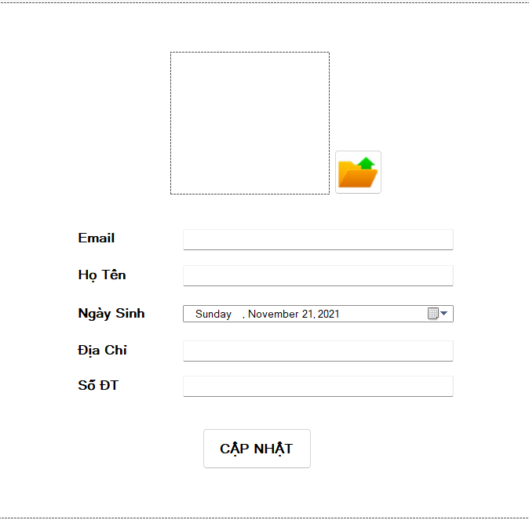

**Mô tả hoạt động:**

|  |  |  |  |
| --- | --- | --- | --- |
| **TT** | **Điều khiển** | **Sự kiện** | **Mô tả hoạt động** |
| 1 | Cửa sổ | Initialize | Hiển thị tất cả thông tin cá nhân lên các textbox |
| 2 | Cập nhật | Click | Thực hiện cập nhật các thay đổi thông tin nhân viên |
| 3 | Thoát | Click | Thoát khỏi cửa sổ thông tin cá nhân về lại home |

#### Cửa sổ đặt món

**Giao diện**

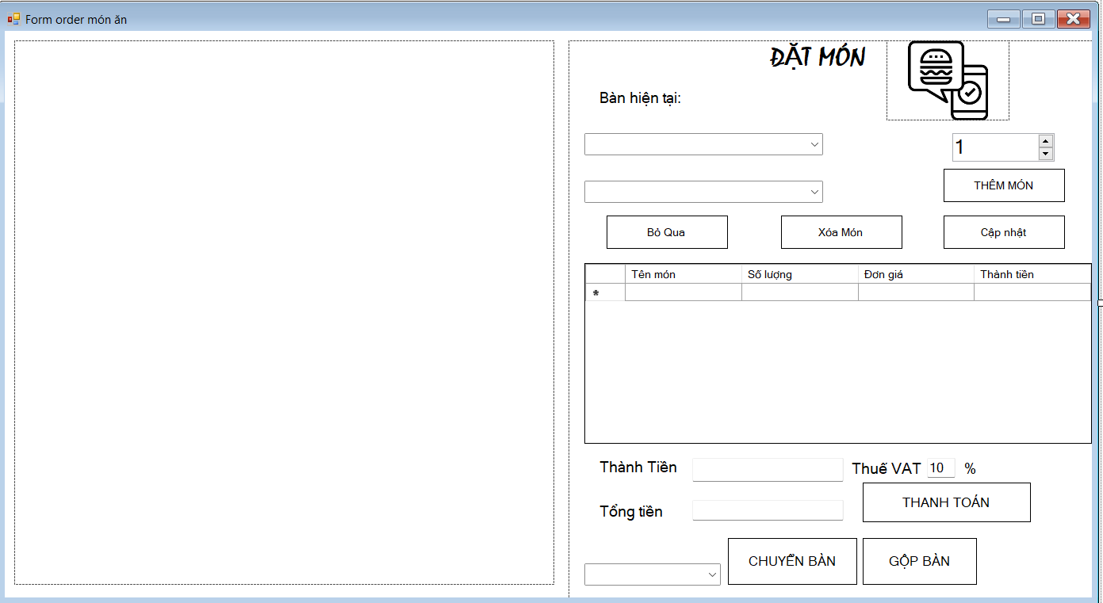

**Mô tả hoạt động**

|  |  |  |  |
| --- | --- | --- | --- |
| **TT** | **Điều khiển** | **Sự kiện** | **Mô tả hoạt động** |
| 1 | Cửa sổ | Initialize | Hiển thị thông tin tất cả các bàn ăn |
| 2 | Chuyển bàn | Click | Chuyển bàn cho khách |
| 3 | Thanh toán | Click | Thanh toán hóa đơn dựa theo datagridview |
| 4 | Thêm món | Click | Thêm món vào hóa đơn |

#### Cửa sổ quản lý bàn

**Giao diện:**

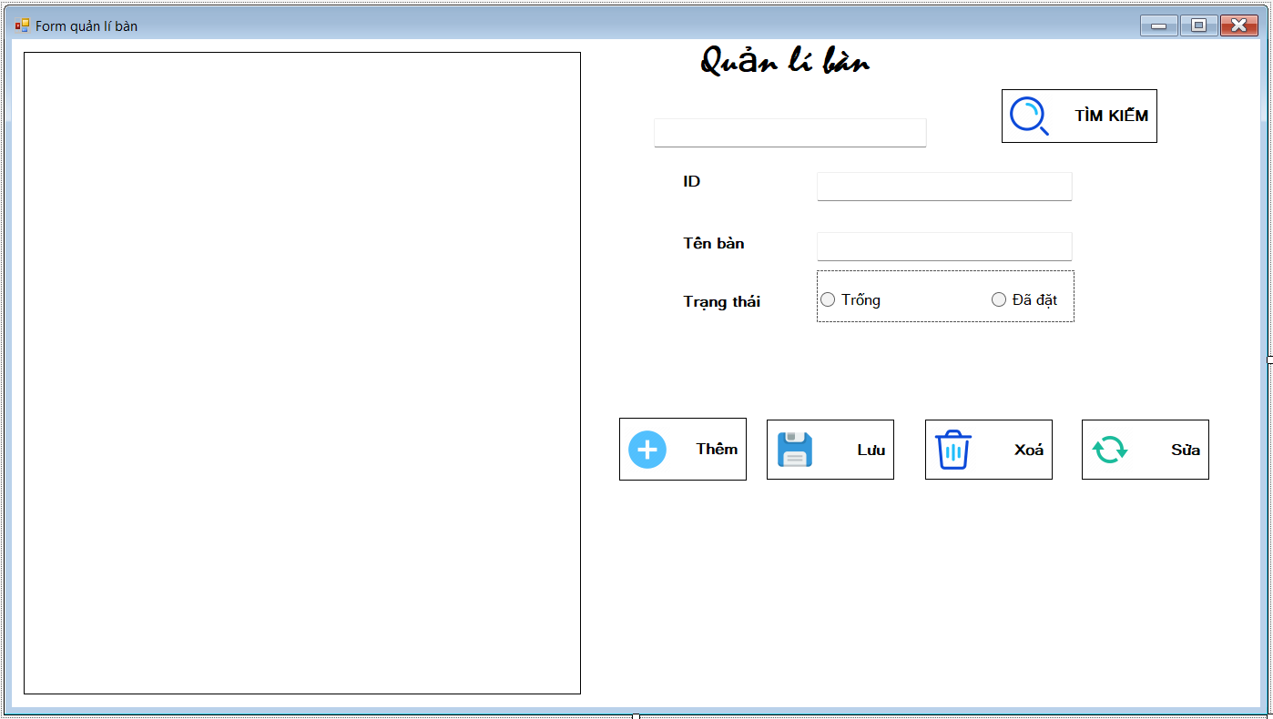

**Mô tả hoạt động:**

|  |  |  |  |
| --- | --- | --- | --- |
| **TT** | **Điều khiển** | **Sự kiện** | **Mô tả hoạt động** |
| 1 | Cửa sổ | Initialize | Hiển thị tất cả danh sách bàn |
| 2 | Thêm | Click | Xóa trắng các textbox |
| 3 | Lưu | Click | Xác thực dữ liệu và thêm bàn vào hệ thống |
| 4 | Xóa | Click | Chọn bàn muốn xóa và xóa bàn đó khỏi hệ thống |
| 5 | Sửa | Click | Cập nhật thông tin bàn |

#### Cửa sổ thống kê doanh thu

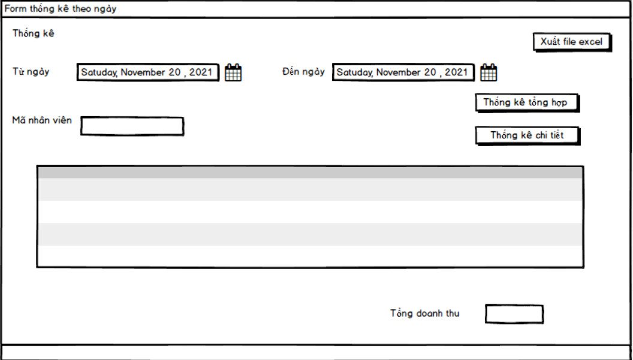

**Mô tả hoạt động:**

|  |  |  |  |
| --- | --- | --- | --- |
| **TT** | **Điều khiển** | **Sự kiện** | **Mô tả hoạt động** |
| 1 | Cửa sổ | Initialize | Hiển thị cửa sô thống kê doanh thu |
| 2 | Combobox từ ngày | Click | Chọn ngày bắt đầu xem |
| 3 | Combobox đến ngày | Click | Chọn ngày kết thúc |
| 4 | TextBoxMaNhanVien | Input | Nhập mã nhân viên muốn xem thống kê |
| 5 | Button Thống kê tổng hợp | Click | Xem thống kê tổng hợp |
| 5 | Button thống kê chi tiết | Click | Xem thống kê chi tiết |
| 6 | Button xuất file excel | Click | Xuất thống kê ra file excel |

#### Cửa sổ quản lý món ăn

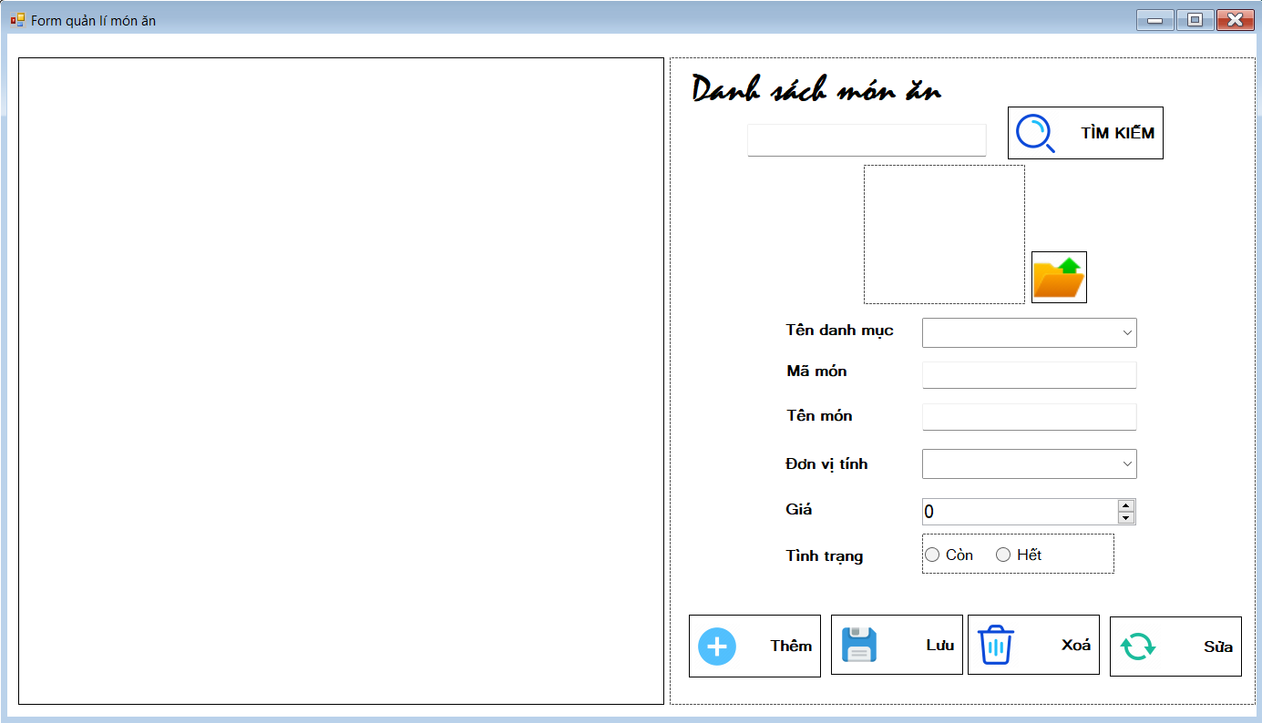

**Mô tả hoạt động:**

|  |  |  |  |
| --- | --- | --- | --- |
| **TT** | **Điều khiển** | **Sự kiện** | **Mô tả hoạt động** |
| 1 | Cửa sổ | Initialize | Hiển thị tất cả danh sách món ăn |
| 2 | Thêm | Click | Xóa trắng các textbox |
| 3 | Lưu | Click | Xác thực dữ liệu và thêm món ăn vào hệ thống |
| 4 | Xóa | Click | Chọn bàn muốn xóa và xóa món ăn đó khỏi hệ thống |
| 5 | Sửa | Click | Cập nhật thông tin món ăn |
| 6 | Tìm kiếm | Click | Tìm kiếm món ăn theo tên hoặc ID |

#### Cửa sổ quản lý danh mục món ăn

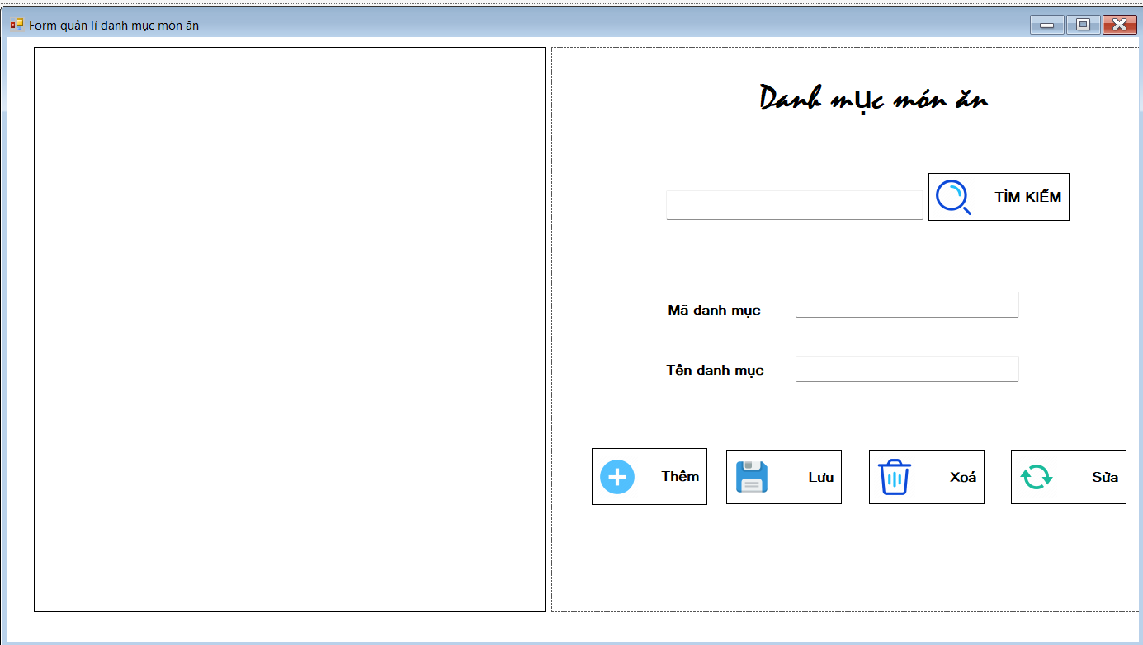

**Mô tả hoạt động:**

|  |  |  |  |
| --- | --- | --- | --- |
| **TT** | **Điều khiển** | **Sự kiện** | **Mô tả hoạt động** |
| 1 | Cửa sổ | Initialize | Hiển thị tất cả danh mục món ăn |
| 2 | Thêm | Click | Xóa trắng các textbox |
| 3 | Lưu | Click | Xác thực dữ liệu và thêm danh mục vào hệ thống |
| 4 | Xóa | Click | Chọn danh mục muốn xóa và xóa danh mục đó khỏi hệ thống |
| 5 | Sửa | Click | Cập nhật thông tin danh mục |
| 6 | Tìm kiếm | Click | Tìm kiếm danh mục theo tên hoặc ID |

#### Cửa sổ quản lý nhân viên

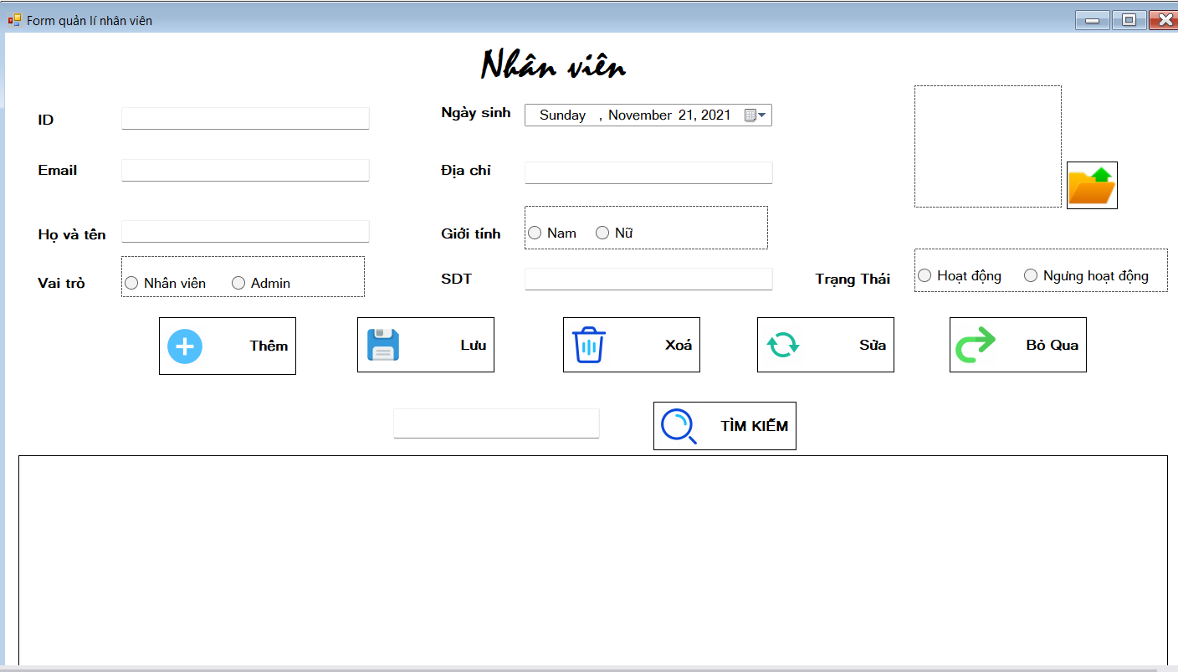

**Mô tả hoạt động:**

|  |  |  |  |
| --- | --- | --- | --- |
| **TT** | **Điều khiển** | **Sự kiện** | **Mô tả hoạt động** |
| 1 | Cửa sổ | Initialize | Hiển thị tất cả danh sách nhan viên |
| 2 | Thêm | Click | Xóa trắng các textbox |
| 3 | Lưu | Click | Xác thực dữ liệu và thêm nhân viên vào hệ thống |
| 4 | Xóa | Click | Chọn nhân viên muốn xóa và xóa nhân viên đó khỏi hệ thống |
| 5 | Sửa | Click | Cập nhật thông tin nhân viên |
| 6 | Tìm kiếm | Click | Tìm kiếm nhân viên theo tên hoặc ID |

## Tạo CSDL với SQL Server

### Sơ đồ quan hệ

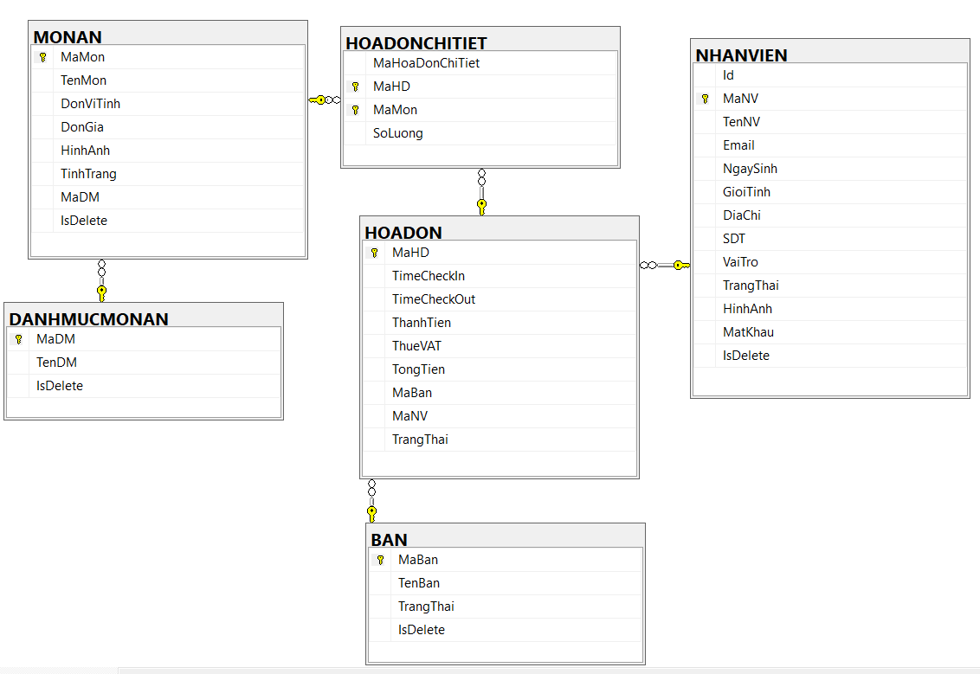

# Đóng gói và triển khai

## Sản phẩm phần mềm

|  |  |  |
| --- | --- | --- |
| **TT** | **Thành phần** | **Mô tả** |
| 1 | Setup.exe | File cài đặt |
| 2 | QuanLyNhaHang_Nhom_Flames.sql | Cơ sở dữ liệu |
| 3 | Readme.txt | Hướng dẫn cài đặt |
| 4 | Guide.docx | Hướng dẫn sử dụng |

## Hướng dẫn cài đặt

* Bước 1: cài đặt sql sever
* Bước 2: cài đặt .net famework 3.5
* Bước 3: cài đặt cơ sở dữ liệu
* Bước 4: chọn file setup.exe để cài đặt phần mềm

# Test plan

|  |  |  |  |  |  |
| --- | --- | --- | --- | --- | --- |
| **Nhân Lực** | **Thời Hạn** | **Ngày Bắt Đầu** | **Ngày Bàn Giao** | **Phương thức** | **Phạm vi** |
| **All** | 3 ngày | 26/9/2023 | 28/9/2023 | Thủ công | Phân tích yêu cầu khách hàng, đọc hiểu các yêu cầu mà khách hàng đưa ra |
| **All** | 2 ngày | 29/9/2023 | 30/9/2023 | Thủ công | Xác định mục tiêu kiểm thử và các rủi ro có thể xảy ra |
| **All** | 2 ngày | 1/10/2023 | 2/10/2023 | Thủ công | Chọn phương pháp kiểm thử và lập tài liệu kiểm thử |
| **Huy** | 10 ngày | 3/10/2023 | 13/10/2023 | Thủ công | Tổng hợp |
| **Duy** | 2 ngày | 14/10/2023 | 15/10/2023 | Thủ công | Kiểm tra thiết kế CSDL và các Store Procedure hoặc các trigger, Function có liên quan đến trang web |
| **Quang** | 2 ngày | 16/10/2023 | 17/10/2023 | Thủ công | Giao diện Trang Web |
| **Duy** | 3 ngày | 17/10/2023 | 19/10/2023 | Thủ công | Chức năng quản lí tài khoản (Đăng nhập, đổi mật khẩu, quên mật khẩu) |
| **Huy** | 3 ngày | 14/10/2023 | 17/10/2023 | Thủ công | Chức năng quản shop |
| **Nga, Quang** | 3 ngày | 14/10/2023 | 17/10/2023 | Thủ công | Chức năng thống kê |
| **Nga ,Quang** | 3 ngày | 20/10/2023 | 23/10/2023 | Thủ công | Chức năng đơn sản phẩm |
| **Duy** | 3 ngày | 17/2/2022 | 20/2/2022 | Thủ công | Chức năng quản lí bài viết |
| **Huy** | 3 ngày | 17/10/2023 | 20/2/2022 | Thủ công | Chức năng quản lí thông tin cá nhân |
| **Nga** | 3 ngày | 19/10/2023 | 21/10/2023 | Thủ công | Chức năng quản lí danh mục shop và bài log |

# Test Design

|  |  |  |  |
| --- | --- | --- | --- |
| **Yêu cầu cấp 1** | **Yêu cầu cấp 2** | **Tiêu chí kiểm thử** | **Loại kiểm thử** |
| **Đăng nhập** | **Đăng nhập thành công** | Kiểm tra hiển thị giao diện đăng nhập có các textbox để nhập liệu và các phím điều hướng? | non-function |
| Kiểm tra đăng nhập với tài khoản đúng mật khẩu đúng quyền admin? | function |
| Kiểm tra đăng nhập với tài khoản đúng mật khẩu đúng quyền nhân viên? | function |
| Tốc độ kiểm tra tài khoản mật khẩu? | non-function |
| **Đăng nhập thất bại** | Kiểm tra sự tồn tại của tài khoản? | function |
| Kiểm tra mật khẩu khớp với tài khoản? | function |
| Kiểm tra giao diện thông báo lỗi đăng nhập? | GUI |
| **Quên mật khẩu** | Nhấp vào "Quên mật khẩu" khi không nhập email | function |
| Nhấp vào "Quên mật khẩu" sau khi đã nhập email nếu email có sở hữu tài khoản sẽ gửi mật khẩu mới random về email đó? | function |
| **Ghi nhớ tài khoản** | Checkbox "Ghi nhớ tài khoản" để ghi nhớ tài khoản cho lần đăng nhập sau | function |
| **Thoát** | Hỏi người dùng xác nhận sau đó đóng phần mềm? | function |
| **Trang chủ** | **Giao diện** | Kiểm tra hiển thị thông tin người dùng không bị sai font, cở chữ phù hợp? | GUI |
| Đảm bảo các nút điều hướng chính phải có Icon minh họa? | GUI |
| **Các nút điều hướng** | Kiểm tra độ trể khi nhấp vào phím điều hướng? | non-function |
| Kiểm tra phím điều hướng có đưa người dùng đến đúng giao diện không? | function |
| **Thông tin hiển thị** | Kiểm tra hiển thị thông tin email đăng nhập và ngày giờ hiện tại? | function |
| **Tab Profile** | **Giao diện** | Kiểm tra hiển thị đầy đủ thông tin và ảnh đại diện người dùng? | GUI |
| **Cập nhật thông tin** | Không cho cập nhật thông tin với tài khoản Admin? | function |
| Cập nhật hình ảnh của nhân viên? | function |
| Kiểm tra cập nhật thông tin cá nhân với tài khoản thường? | function |
| **Tad đổi mật khẩu** | **Giao diện** | Hiển thị các textbox để đổi mật khẩu và font chữ màu sắc phù hợp? | GUI |
| **Đổi mật khẩu thành công** | Chuyển hướng người dùng về trang đăng nhập để đăng nhập lại? | function |
| Kiểm tra mật khẩu mới được cập nhật vào CSDL và gửi mật khẩu mới về cho email? | function |
| Hiển thị thông báo đổi mật khẩu thành công? | GUI |
|  | Tốc độ đổi mật khẩu phải dưới 3s? | non-function |
| **Đổi mật khẩu thất bại** | Kiểm tra để trống 1 trong các trường chọn "Đổi mật khẩu", Hiển thị thông báo lỗi? | GUI |
| **Tab Order** | **Giao diện** | Hiển thị toàn bộ bàn của nhà hàng và các chức năng liên quan? | GUI |
| Tốc độ hiển thị danh sách bàn lần đầu là 10s các lần sau phải dưới 5s? | non-function |
| **Đặt món** | Đặt món khi chưa chọn bàn? | function |
| Đặt món thành công? | function |
| Kiểm tra hóa đơn chi tiết khi thêm món thành công | GUI |
| Thêm món ăn cho bàn đã có hóa đơn? | function |
| Thêm món ăn đã có trong hóa đơn? | function |
| Tốc độ thêm món cần dưới 3s? | non-function |
| Kiểm tra dữ liệu được thêm vào CSDL? | function |
| **Xóa món** | Xóa món ăn khi hóa đơn có trên 2 món ăn? | function |
| Xóa món khi hóa đơn chỉ có 1 món ăn? | function |
| **Cập nhật món** | Cập nhật số lượng món ăn? | function |
| **Giao diện dánh ách bàn** | Kiểm tra giao diện hiển thị danh sách bàn trong combobox? | GUI |
| **Gộp bàn** | Kiểm tra gộp bàn với bàn thứ 2 trống? | function |
| Kiểm tra gộp bàn với bàn thứ 2 có người? | function |
| Kiểm tra gộp bàn với chính mình? | function |
| Tốc độ gộp bàn dưới 5s? | non-function |
| Kiểm tra dữ liệu được cập nhật trpng CSDL? | function |
| Kiểm tra hiển thị thông báo lỗi khi gộp bàn thất bại? | GUI |
| **Chuyển bàn** | Kiểm tra chuyển bàn với bàn thứ 2 trống? | function |
| Kiểm tra chuyển bàn với bàn thứ 2 có người? | function |
| Kiểm tra chuyển bàn với chính mình? | function |
| Tốc độ chuyển bàn dưới 5s? | non-function |
| Kiểm tra dữ liệu được cập nhật trpng CSDL? | function |
| Kiểm tra hiển thị thông báo lỗi khi chuyển bàn thất bại? | GUI |
| **Thanh toán** | Kiểm tra thanh toán cho bàn có người? | function |
| Kiểm tra giao diện thanh toán khi chọn thanh toán có hiển thị đủ thông tin của bàn? | GUI |
| Kiểm tra thanh toán với bàn trống? | function |
| Hiển thị thông báo thanh toán? | GUI |
| Kiểm tra trạng thái bàn được cập nhật thành trống? | function |
| Kiểm tra hóa đơn được cập nhật thành đã thanh toán? | function |
| Kiểm tra tốc độ thanh toán hóa đơn dưới 10s? | non-function |
| **Tab món ăn** | **Giao diện** | Hiển thị danh sách món ăn và font chữ phù hợp? | GUI |
| **Thêm món** | Kiểm tra thêm món với để trống 1 trong các trường dữ liệu? | function |
| Tốc độ thêm món cần dưới 5s? | non-function |
| Kiểm tra thêm món khi nhập dữ liệu phù hợp? | function |
| **Cập nhật món ăn** | Kiểm tra cập nhật hình ảnh món ăn? | function |
| Kiểm tra cập nhật món ăn khi để trống 1 trong các trường? | function |
| Cập nhật món ăn với tên món đã tồn tại? | function |
| Hiển thị thống báo khi cập nhật? | GUI |
| Kiểm tra dữ liệu được cập nhật trpng CSDL? | function |
| **Xóa món** | Chọn món cần xóa và chọn xóa. Kiểm tra trường Isdelete trong CSDl được cập nhật về true? | function |
| Xóa món đã có trong hóa đơn chưa thanh toán. Hiển thị thông báo thất bại? | GUI |
| **Phục hồi món ăn** | Hiển thị danh sách món ăn đã xóa và các phím điều hướng? | GUI |
| Kiểm tra phục hồi món ăn. Trường Isdelete trong CSDl được cập nhật về false? | function |
| Hiển thị lại tab món ăn khi chọn thoát? | GUI |
| **Tab danh mục** | **Giao diện** | Hiển thị danh sách danh mục món ăn và font chữ phù hợp? | GUI |
| **Thêm danh mục** | Kiểm tra thêm danh mục với để trống 1 trong các trường dữ liệu? | function |
| Tốc độ thêm danh mục cần dưới 5s? | non-function |
| Kiểm tra thêm danh mục khi nhập dữ liệu phù hợp? | function |
| **Cập nhật danh mục** | Kiểm tra cập nhật danh mục khi để trống 1 trong các trường? | function |
| Cập nhật danh mục với tên đã tồn tại? | function |
| Hiển thị thống báo khi cập nhật? | GUI |
| Kiểm tra dữ liệu được cập nhật trpng CSDL? | function |
| **Xóa danh mục** | Chọn danh mục cần xóa và chọn xóa. Kiểm tra trường Isdelete trong CSDl được cập nhật về true? | function |
| Xóa danh mục đã có trong hóa đơn chưa thanh toán. Hiển thị thông báo thất bại? | GUI |
| **Phục hồi danh mục** | Hiển thị danh sách danh mục đã xóa và các phím điều hướng? | GUI |
| Kiểm tra phục hồi danh mục. Trường Isdelete trong CSDl được cập nhật về false? | function |
| Hiển thị lại tab danh mục khi chọn thoát? | GUI |
| **Tab Bàn** | **Giao diện** | Hiển thị danh sách bàn và font chữ phù hợp? | GUI |
| **Thêm bàn** | Kiểm tra thêm bàn với để trống 1 trong các trường dữ liệu? | function |
| Tốc độ thêm bàn cần dưới 5s? | non-function |
| Kiểm tra thêm bàn khi nhập dữ liệu phù hợp? | function |
| **Cập nhật bàn** | Kiểm tra cập nhật bàn khi để trống 1 trong các trường? | function |
| Cập nhật bàn với tên món đã tồn tại? | function |
| Hiển thị thống báo khi cập nhật? | GUI |
| Kiểm tra dữ liệu được cập nhật trpng CSDL? | function |
| **Xóa bàn** | Chọn bàn cần xóa và chọn xóa. Kiểm tra trường Isdelete trong CSDl được cập nhật về true? | function |
| Xóa bàn đã có trong hóa đơn chưa thanh toán. Hiển thị thông báo thất bại? | GUI |
| **Phục hồi bàn** | Hiển thị danh sách bàn đã xóa và các phím điều hướng? | GUI |
| Kiểm tra phục hồi bàn. Trường Isdelete trong CSDl được cập nhật về false? | function |
| Hiển thị lại tab bàn khi chọn thoát? | GUI |
| **Tab nhân viên** | **Giao diện** | Hiển thị danh sách nhân viên và font chữ phù hợp? | GUI |
| **Thêm nhân viên** | Kiểm tra thêm nhân viên với email đã tồn tại? | function |
| Kiểm tra thêm nhân viên với để trống 1 trong các trường dữ liệu? | function |
| Tốc độ thêm nhân viên cần dưới 5s? | non-function |
| Kiểm tra thêm nhân viên khi nhập dữ liệu phù hợp? | function |
| **Cập nhật nhân viên** | Kiểm tra cập nhật hình ảnh nhan viên? | function |
| Kiểm tra cập nhật nhân viên khi để trống 1 trong các trường? | function |
| Hiển thị thống báo khi cập nhật? | GUI |
| Kiểm tra dữ liệu được cập nhật trpng CSDL? | function |
| **Xóa nhan viên** | Chọn nhân viên cần xóa và chọn xóa. Kiểm tra trường Isdelete trong CSDl được cập nhật về true? | function |
| Kiểm tra xóa nhân viên Admin hoặc nhân viên đang đăng nhập? | function |
| Xóa nhân viên đã có trong hóa đơn chưa thanh toán. Hiển thị thông báo thất bại? | GUI |
| **Phục hồi nhân viên** | Hiển thị danh sách nhan viên đã xóa và các phím điều hướng? | GUI |
| Kiểm tra phục hồi nhân viên. Trường Isdelete trong CSDl được cập nhật về false? | function |
| Hiển thị lại tab nhân viên khi chọn thoát? | GUI |
| **Tab thống kê** | **Giao diện** | Hiển thị danh sách thống kê tổng hợp và phím chức năng? | GUI |
| **Thoống kê** | Kiểm tra thống kê chi tiết khi không chọn mã nhân viên? | function |
| Kiểm tra thống kê chi tiết khi chọn mã nhân viên? | function |
| Kiểm tra thống kê món ăn? | function |
| Kiểm tra biểu đồ chart? | function |
| Kiểm tra xuất file Excel và Pdf | function |
| Kiểm tra giao diện hiển thị file Excel và Pdf | GUI |
| Tốc độ hiển thị thống kê dưới 1000 records là 5s? | non-function |
| Tốc độ hiển thị thống kê trên 1000 records là dưới 10s? | non-function |
| **Yêu cầu** | **CPU** | CPU: các bộ vi xử lý x64: AMD Opteron, AMD Athlon 64, Intel Xeon với hỗ trợ Intel EM64T, Intel Pentium IV với hỗ trợ EM64T. | non-function |
| Tốc độ CPU: tối thiểu là 1,4 GHz. khuyến nghị là 2.0 GHz hoặc nhanh hơn | non-function |
| **Ram** | RAM: Tối thiểu 8GB | non-function |
| **CSDL** | CSDL dùng chung Sql server 2012 trở lên | non-function |
| **Cài đặt** | Kiểm tra tốc độ cài đặt phần mềm trên máy | non-function |
| **Bảo mật** | Kiểm tra phân quyền người dùng khi đăng nhập | function |

# 6. Test case

Nhóm chúng em thực hiện chi tiết trong file excel.

# Report

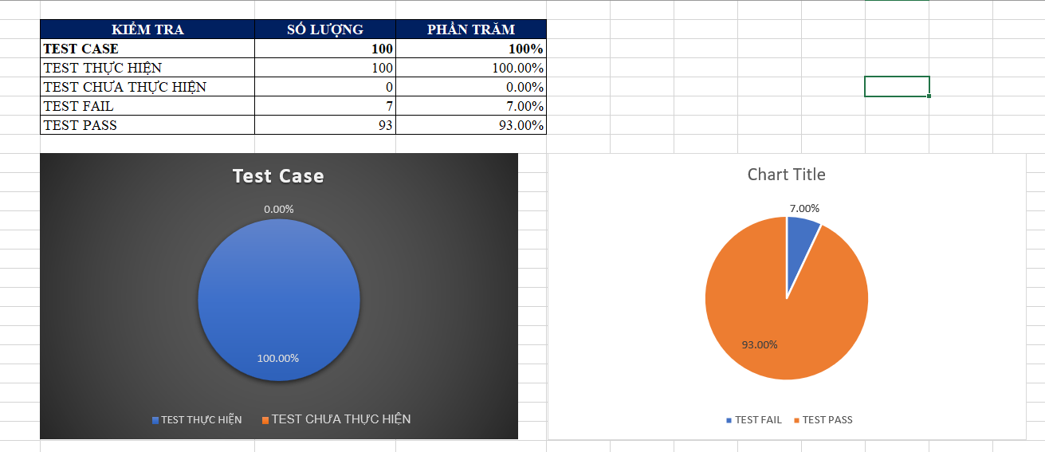

**LỜI CẢM ƠN**

Chúng em xin trân thành cảm ơn Thầy Th.S Lê Anh Tú đã hỗ trợ hướng dẫn nhiệt tình cho chúng em hiểu về môn kiểm thử. Chúng em hiểu về các định nghĩa, nghiệp vụ để trơ thành một người kiểm thử viên. Qua môn học chúng em biết các làm nhóm, kiểm thử một phần mềm. Chúng em xin trân thành cảm ơn Thầy!